**关于举办江苏省第十一届大学生就业创业知识竞赛**

**东南大学赛区选拔赛的通知**

为庆祝东南大学119周年校庆，迎接建党100周年，同时全面宣传国家和我省关于高校毕业生就业创业政策法规，引导和帮助广大学生掌握就业创业知识，提升就业能力，维护广大毕业生的就业权益，全力促进毕业生更加充分更高质量的就业，东南大学就业指导中心主办、电子科学与工程学院承办，开展江苏省第十一届大学生就业创业知识竞赛东南大学赛区选拔赛。

**一、竞赛介绍**

1. 参赛对象：东南大学全日制2022届毕业生
2. 赛程安排：初赛时间：6月7日- 6月30日。
3. 参赛系统说明： 参赛系统分“竞赛全题库”、“天天爱学习”和“人人来挑战”三个版块。“竞赛全题库”为知识竞赛所有的题目，供学生系统全面的学习。在初赛时间内学习“天天爱学习”版块，每日推送2题，每日学习后可积4分；“人人来挑战”版块为一套完整竞赛试卷，需要在60分钟内完成50题（含单选30题，多选10题，对错判断10题），总分为100分。答题完毕并提交试卷后即可得到本人的竞赛成绩。







1. 参赛方式：

第一步：登录江苏省第十一届大学生就业创业知识竞赛主题页面（<http://www.91job.org.cn/default/contest>）

第二步：点击“东南大学”

第三步：点击“就业创业知识竞赛”

第四步：将页面拉到最下方，可以看到“竞赛全题库”、“天天爱学习”和“人人来挑战”三个版块

第五步：点击对应版块，点击“马上注册”，按照流程注册好之后即可进行答题和学习

注：一定要使用PC端在线学习和答题哦~手机端可能会出现乱码情况

**二、奖项介绍**

1、优秀组织奖：

以各院系2022届毕业生总数为基数，“人人来挑战”版块的完整竞赛试卷成绩90分及以上人数占比不低于20%，同时“天天爱学习”版块累计积分大于等于56分的人数比例不低于15%，给予院系“优秀组织奖”

2、优秀个人奖：

个人成绩计算方式：“天天爱学习”版块所得积分与“人人来挑战”试卷分数相加为个人综合成绩

一等奖：个人成绩排名前5%（含5%），获得东南大学大礼堂定制伞一把

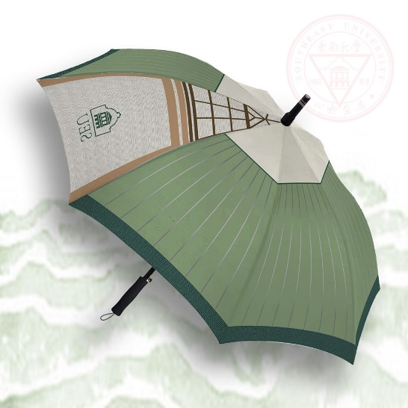

二等奖：个人成绩排名5%-10%（不含5%，含10%），获得东南大学牛年专属咖啡杯一只（颜色随机）



参与奖：凡是完成“人人来挑战”版块的完整竞赛试卷且大于等于60分，同时“天天爱学习”版块累计积分大于等于12分者，均可获得东南大学校名行李牌一个（颜色随机）

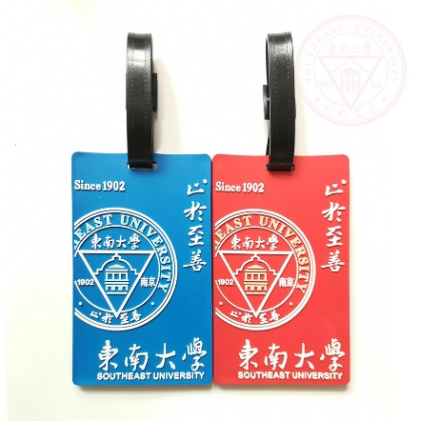

注：一、二等奖与参与奖不可兼得

**补充提醒：word版题库获取链接如下**

**链接：https://pan.baidu.com/s/1-_zhbhps94Hk85sacZgBVA**

**提取码：82eg**

东南大学就业指导中心

2021年6月8日